PRECIOSYA
Gestor de precios y márgenes mobile-first para comercios pequeños
DOCUMENTACIÓN TÉCNICA DE TESIS — VERSIÓN 3.1
Proyecto | PreciosYa — Gestor de precios y márgenes mobile-first
Carrera | Analista de Sistemas
Institución | Escuela Multimedial Da Vinci
Materia | Seminario Final
Docente | Gabriel Ernesto Cavasso
Cuatrimestre | 6.º Cuatrimestre — 2026 | Curso ACM6AP
Integrante | VILLANUEVA, Lautaro Nahuel
Versión | 3.1 — julio 2026 (correcciones Seminario Final; APK TWA verificada)
App | https://preciosya.vercel.app
Alias app (Vercel) | https://preciosya-app.vercel.app — alias secundario del proyecto web / origen TWA adicional
Landing | https://preciosya-landing.vercel.app
API Railway | https://api-production-3626.up.railway.app
Contacto | sales@preciosya.com

1. Introducción

1.1 Descripción del proyecto
PreciosYa es una aplicación web progresiva (PWA) y paquete Android (APK) diseñada para resolver un problema exclusivamente argentino: la gestión manual de precios y márgenes en contextos de alta inflación. El sistema permite a dueños de kioscos, almacenes y pequeños comercios calcular, actualizar y proteger sus precios de venta con base en costos de proveedores e índices económicos oficiales del INDEC y el BCRA.
La plataforma es un SaaS Freemium mobile-first. No es un POS, no es un sistema de facturación ni un ERP. Su función específica es la gestión de precios y márgenes.

Stack tecnológico: React 19 + Vite + PWA Plugin (preciosya.vercel.app) + API Express 4 / Prisma en Railway + Supabase (Auth, DB, Storage).
APK Android: Trusted Web Activity (TWA). La misma PWA empaquetada, sin lógica nativa adicional (sin push nativo, sin widget, sin biometría propia, sin offline bidireccional completo). Package: app.preciosya.twa.

El sistema aplica el IPC del INDEC por rubro (divisiones COICOP), no un único índice mensual a todo el catálogo. Adicionalmente, permite indexar rubros sensibles al tipo de cambio oficial BCRA. La actualización de índices ocurre mediante un proceso automático (cron ~03:30 AR) con fuentes Alphacast/Argly y fallback de carga manual desde el panel de administración.

1.2 Problemática identificada
De acuerdo al relevamiento de campo realizado con n = 4 comerciantes del GBA (muestra de conveniencia, método entrevista semiestructurada + observación directa):
- Los cuatro entrevistados actualizan precios de forma manual (papel, calculadora o Excel).
- Tiempo promedio dedicado a remarcación: ~2 h/semana (rango: 1,5–2,5 h).
- El 100% ajusta algún rubro «al dólar», pero lo hace a ojo, sin fórmula ni registro.
- Disposición a pagar: $4.000–$7.000/mes, promedio ~$5.500. El plan Pro a $4.500 queda por debajo del valor percibido.
- La barrera principal no es el precio, sino el hábito manual (papel/Excel).
No existe en el mercado argentino ninguna solución digital simple, accesible y orientada específicamente a este segmento con integración de IPC por rubro y tipo de cambio BCRA.

1.3 Objetivos del sistema

Objetivos implementados (v1/v2 — junio 2026)
- ✅ Automatizar el cálculo del precio de venta a partir del costo y el margen deseado (redondeo a decenas).
- ✅ Integrar IPC del INDEC por rubro (COICOP) para actualización masiva con un toque (apply-ipc).
- ✅ Indexar rubros sensibles al tipo de cambio oficial BCRA (variación diaria) con apply-usd.
- ✅ Alertar al comerciante cuando el margen de un producto cae por debajo del umbral mínimo del local.
- ✅ Registrar historial de precios append-only (price_history) con motivo de cada cambio.
- ✅ Exportar lista de precios como imagen PNG y compartir por WhatsApp (Web Share API).
- ✅ Escanear códigos de barras (cámara del dispositivo, con autocompletado desde Open Food Facts).
- ✅ Registrar ventas en gestor simplificado (snapshot de rentabilidad, sin caja, ticket ni stock).
- ✅ Operar como PWA con soporte offline limitado (caché/lectura); sin sincronización bidireccional completa.
- ✅ Gestionar múltiples locales según plan (Free: 1, Pro: 3, Agency: ilimitado).
- ✅ Panel de administración: usuarios, carga manual de IPC, estadísticas.
- ✅ APK Android (TWA) verificada con Digital Asset Links y assetlinks.json. Pantalla completa sin barra de URL.

Objetivos fuera de alcance por el momento
- ❌ Sincronización offline bidireccional completa.
- ❌ Notificaciones push nativas en APK (TWA no soporta push nativo sin integración FCM adicional).
- ❌ Widget de pantalla de inicio Android.
- ❌ Autenticación biométrica propia.

1.4 Alcance
El sistema contempla dos superficies de entrega que comparten backend y base de datos:
- PWA (preciosya.vercel.app): accesible desde cualquier navegador, mobile-first. Toda la funcionalidad del producto.
- APK Android (TWA): misma PWA empaquetada como Trusted Web Activity. Agrega instalación directa, acceso a cámara nativa (EAN-13) y Digital Asset Links (assetlinks.json). No agrega push nativo, widget ni biometría.
- Backend: API Express 4/Prisma en Railway. Supabase gestiona Auth (Google OAuth), base de datos (PostgreSQL) y Storage (imágenes PNG).
📌 Nota técnica APK (jun. 2026): huella SHA-256 assetlinks = 09:49:6E:73:4D:68:B1:2C:A0:87:CA:01:8D:BF:6D:E1:77:94:70:68:89:B6:45:51:D1:5E:C2:2D:2E:20:73:66. Tras cada deploy en Vercel, reasignar el alias preciosya.vercel.app al deployment activo manualmente.

2. Requisitos Funcionales — Plataforma Web (PWA)
Los siguientes requisitos corresponden a la versión web progresiva (PWA). Estado al 30/06/2026. Nota: el frontend usa React 19 (actualizado desde v18).

ID | Nombre | Descripción | Prioridad | Tipo | Estado
RF-W001 | Login Google OAuth | El usuario se registra/autentica mediante su cuenta de Google (Supabase Auth). Sin formularios adicionales. | Alta | Acceso | Implementado
RF-W002 | JWT + sesión | Autenticación JWT generado por Supabase; refresco automático de sesión. | Alta | Acceso | Implementado
RF-W003 | Alta de local comercial | El comerciante registra su negocio con nombre, dirección y margen mínimo. Límite por plan (Free: 1, Pro: 3, Agency: ilimitado). | Alta | ABM | Implementado
RF-W004 | Activación de rubros COICOP | El usuario activa/desactiva rubros predefinidos del catálogo COICOP/INDEC. No se crean categorías custom. | Alta | ABM | Implementado
RF-W005 | Toggle 'Indexar USD' por rubro | Cada rubro activo puede marcarse para indexación por USD BCRA. Excluye ese rubro del apply-ipc. | Alta | ABM | Implementado
RF-W006 | Alta de producto | Registro con nombre, barcode opcional, cost, margin_pct y sale_price calculado automáticamente. | Alta | ABM | Implementado
RF-W007 | Escáner de código de barras | PWA accede a cámara del dispositivo para EAN-13. Autocompleta nombre desde Open Food Facts. | Alta | ABM | Implementado
RF-W008 | Modificación de producto | Edición de cost, margin_pct y nombre con recálculo automático de sale_price. | Alta | ABM | Implementado
RF-W009 | Baja lógica de producto | Desactivación sin eliminación física para preservar price_history. | Media | ABM | Implementado
RF-W010 | Cálculo automático de precio | sale_price = cost × (1 + margin_pct/100), redondeado a la decena más cercana. | Alta | Lógica | Implementado
RF-W011 | Actualización masiva por porcentaje | Aumento del cost de todos los productos o de un rubro completo por % ingresado. | Alta | Lógica | Implementado
RF-W012 | IPC multi-serie por rubro | El sistema obtiene el IPC correspondiente a cada rubro COICOP (no índice único). Fuentes: Alphacast/Argly + fallback manual admin. | Alta | Lógica | Implementado
RF-W013 | Apply-IPC por local | Aplica IPC pendiente al local. Solo rubros sin flag indexByUsd. Banner pendiente/aplicado. | Alta | Lógica | Implementado
RF-W014 | Apply-USD por local | Aplica variación diaria USD BCRA a rubros con flag indexByUsd. Registra change_reason BCRA_RATE. | Alta | Lógica | Implementado
RF-W015 | Cron actualización índices | Proceso automático (~03:30 AR) que actualiza IPC (mensual) y USD BCRA (diario) en economic_indices. | Alta | Sistema | Implementado
RF-W016 | Alertas de margen | Marca productos con is_margin_alert cuando margin_pct < min_margin_pct del local. Notificación in-app. | Alta | Alerta | Implementado
RF-W017 | Historial de precios append-only | Registro cronológico en price_history con change_reason: MANUAL, BULK_PCT, IPC_INDEC, BCRA_RATE, IMPORT. | Alta | Reporte | Implementado
RF-W018 | Exportación PNG | Generación de lista de precios como imagen PNG (html2canvas) guardada en Supabase Storage. | Alta | Exportación | Implementado
RF-W019 | Compartir por WhatsApp | Botón de compartir lista PNG por WhatsApp (Web Share API). | Alta | Exportación | Implementado
RF-W020 | Notificaciones in-app | Notificaciones dentro de la app (Supabase Realtime). Sin push nativo. | Media | Notificación | Implementado
RF-W021 | Gestor de ventas lite | Registro de ventas con snapshot de rentabilidad. Free: historial y resumen limitados a los últimos 7 días. Pro: gestor completo / analytics. Sin cobro, ticket ni stock. | Media | Ventas | Implementado
RF-W022 | Planes y suscripción | FREE (30 productos, 1 local; incluye IPC/USD/alertas/PNG; ventas 7 días). PRO ($4.500 ARS/mes vía Mercado Pago sandbox: capacidad + analytics ventas + email IPC). AGENCY a medida. | Alta | Admin | Implementado
RF-W023 | Panel de administración | Gestión de usuarios, carga manual de IPC, estadísticas globales. | Alta | Admin | Implementado
RF-W024 | Modo offline limitado (PWA) | PWA con Workbox: lectura en caché sin conexión. Sin sync bidireccional ni edición offline con reconciliación. | Baja | PWA | Parcial
RF-W025 | Gráfico evolución de precios | Visualización de la evolución histórica de sale_price por producto en /history con Chart.js. | Baja | Reporte | Implementado

3. Requisitos Funcionales — APK Android (TWA)
La APK de PreciosYa es un Trusted Web Activity (TWA): empaqueta la misma PWA en una shell Android nativa. Comparte el backend API REST con la versión web. Package: app.preciosya.twa.
Host TWA principal: https://preciosya.vercel.app
Alias app (origen adicional): https://preciosya-app.vercel.app — alias secundario del mismo proyecto Vercel «web». Se declara en additionalTrustedOrigins del TWA y en assetlinks; no es un producto distinto ni un typo de la landing.

ID | Nombre | Descripción | Prioridad | Tipo | Estado
RF-A001 | Descarga directa APK | Distribución por archivo APK sin Google Play Store. URLs: preciosya-landing.vercel.app/preciosya.apk y preciosya.vercel.app/preciosya.apk. | Alta | Distribución | Implementado
RF-A002 | Paridad funcional con PWA | La APK expone las mismas funcionalidades que la PWA. No agrega lógica propia de negocio. | Alta | TWA | Implementado
RF-A003 | Digital Asset Links | assetlinks.json en /.well-known/ verifica la relación entre dominio web y app Android. Huella SHA-256 verificada jun. 2026. | Alta | Seguridad | Implementado
RF-A004 | Acceso a cámara para escáner | La APK accede a la cámara nativa del dispositivo para escanear códigos EAN-13. | Alta | Lógica | Implementado
RF-A005 | Autocompletado por escaneo | Al escanear un código no registrado, el sistema precompleta nombre desde Open Food Facts. | Alta | ABM | Implementado
RF-A006 | Pantalla completa sin barra URL | Experiencia standalone verificada: sin barra de URL ni mensaje 'Se está ejecutando en Chrome'. Requiere assetlinks.json válido. | Alta | TWA | Implementado
RF-A007 | Notificaciones in-app (Realtime) | La APK recibe notificaciones in-app a través de Supabase Realtime. Sin push nativo (limitación TWA sin FCM). | Media | Notificación | Implementado
RF-A008 | Script regeneración APK | Script scripts/build-preciosya-apk.mjs para regenerar el APK ante cambios de certificado o dominio. | Alta | Build | Implementado
RF-A009 | Push nativo APK (IPC/margen) | Notificaciones push nativas cuando el INDEC publica IPC o cuando hay alertas de margen. | Alta | Notificación | Fuera de alcance v1
RF-A010 | Offline completo con sync | Gestión offline total con sincronización automática al recuperar internet. | Alta | Offline | Fuera de alcance v1
RF-A011 | Widget de pantalla de inicio | Widget que muestra el total de alertas de margen activas. | Baja | UX | Fuera de alcance v1
RF-A012 | Biometría para login | Autenticación por huella dactilar o reconocimiento facial. | Baja | Seguridad | Fuera de alcance v1

4. Casos de Uso

4.1 Actores del sistema
Actor | Descripción
Comerciante (usuario) | Propietario o encargado de un kiosco o almacén. Usuario principal del sistema.
Administrador | Equipo de PreciosYa. Gestiona usuarios, carga manual de índices y monitorea el sistema.
Sistema INDEC / Alphacast (externo) | API pública que provee los valores del IPC mensual por rubro COICOP.
Sistema BCRA (externo) | API pública del BCRA que provee la cotización y variación diaria del dólar oficial.
Mercado Pago (externo) | Pasarela de pago para suscripciones al plan Pro (sandbox en etapa tesis).
Cron / Scheduler | Proceso automático en Railway que ejecuta la sincronización de índices.

4.2 Detalle de casos de uso (CU-01 a CU-21)

CU-01 — Iniciar sesión con Google
Actor principal | Comerciante
Precondición | El usuario no tiene sesión activa en PreciosYa.
Flujo principal | 1. El usuario accede a preciosya.vercel.app. 2. Hace clic en 'Ingresar con Google'. 3. Autoriza el acceso a su cuenta de Gmail (Supabase Auth). 4. El sistema verifica el token JWT, ejecuta findOrCreateUser en PostgreSQL y redirige al /dashboard con plan Free activo.
Flujo alternativo | Si la cuenta de Google ya existe, el sistema inicia sesión directamente sin crear un nuevo perfil.
Postcondición | El usuario tiene sesión activa (JWT) y puede acceder a todas las funciones del plan Free.
Excepciones | E1: Cancelación OAuth → mensaje 'Autenticación cancelada'. E2: Falla de red → mensaje de error con opción de reintentar.

CU-02 — Crear local
Actor principal | Comerciante
Precondición | El usuario tiene sesión activa. Si está en plan Free, no tiene locales creados aún.
Flujo principal | 1. El comerciante accede a Ajustes > Locales > Nuevo local. 2. Ingresa nombre, dirección y margen mínimo porcentual (min_margin_pct). 3. El sistema valida el límite según plan y guarda el local.
Flujo alternativo | Si el usuario Free ya tiene 1 local, el sistema muestra el modal de upgrade a Pro.
Postcondición | El local queda registrado. El comerciante puede empezar a activar rubros y agregar productos.
Excepciones | E1: Plan Free con 1 local existente → modal de upgrade. E2: Nombre vacío → validación de campo requerido.

CU-03 — Activar rubros COICOP
Actor principal | Comerciante
Precondición | El usuario tiene sesión activa y al menos un local registrado.
Flujo principal | 1. El comerciante accede a Rubros (/categories). 2. Visualiza el listado de category_templates COICOP/INDEC. 3. Activa o desactiva rubros con el toggle. 4. Opcionalmente, activa el toggle 'Indexar USD' por rubro. 5. El sistema actualiza la tabla categories (is_active, indexByUsd).
Flujo alternativo | El usuario puede activar varios rubros en secuencia sin guardar uno por uno.
Postcondición | Los rubros activos aparecen como agrupadores en la sección Productos. Los rubros con indexByUsd se excluyen del apply-ipc.
Excepciones | E1: Sin locales creados → el sistema solicita crear un local primero.

CU-04 — Alta producto con escáner
Actor principal | Comerciante
Precondición | El usuario tiene sesión activa y al menos un local con rubros activados.
Flujo principal | 1. El comerciante accede a Productos > Nuevo producto. 2. Escanea o ingresa manualmente el código EAN-13. 3. Si el código está en Open Food Facts, el sistema precompleta el nombre. 4. El comerciante ingresa cost y margin_pct. 5. El sistema calcula sale_price = cost × (1 + margin_pct/100) redondeado a la decena más cercana. 6. Confirma y el sistema guarda el producto + registra en price_history con change_reason MANUAL.
Flujo alternativo | Sin escáner disponible: el comerciante ingresa nombre y barcode manualmente.
Postcondición | El producto aparece en la lista del local con precio y margen calculados.
Excepciones | E1: Plan Free con 30 productos → modal de upgrade. E2: cost ≤ 0 → error de validación.

CU-05 — Editar producto
Actor principal | Comerciante
Precondición | El usuario tiene sesión activa y al menos un producto registrado.
Flujo principal | 1. El comerciante selecciona un producto de la lista. 2. Modifica cost, margin_pct o nombre. 3. El sistema recalcula sale_price automáticamente. 4. Al guardar, registra el cambio en price_history con change_reason MANUAL.
Flujo alternativo | —
Postcondición | El producto tiene el nuevo precio y el historial queda actualizado.
Excepciones | E1: cost negativo → error de validación.

CU-06 — Ver alertas de margen
Actor principal | Comerciante
Precondición | El usuario tiene al menos un local con productos y un margen mínimo configurado.
Flujo principal | 1. El sistema compara margin_pct de cada producto con min_margin_pct del local. 2. Si margin_pct < min_margin_pct, el sistema marca is_margin_alert = true y muestra el producto destacado en rojo. 3. El comerciante puede filtrar la vista por 'Solo alertas' para ver los productos en riesgo.
Flujo alternativo | Si el comerciante actualiza el costo o el margen mínimo, las alertas se recalculan en tiempo real.
Postcondición | El comerciante tiene visibilidad de todos los productos que están vendiendo por debajo del margen mínimo.
Excepciones | E1: Sin margen mínimo configurado → el sistema no genera alertas.

CU-07 — Actualización masiva por %
Actor principal | Comerciante
Precondición | El usuario tiene sesión activa y al menos un producto en el local.
Flujo principal | 1. El comerciante accede a Productos > Actualizar masivo. 2. Selecciona un rubro o todos los productos. 3. Ingresa el porcentaje de aumento de costo. 4. El sistema actualiza el cost de todos los productos seleccionados y recalcula sale_price. 5. Registra en price_history con change_reason BULK_PCT.
Flujo alternativo | El comerciante puede previsualizar el impacto antes de confirmar.
Postcondición | Todos los productos seleccionados tienen cost y sale_price actualizados. Historial registrado.
Excepciones | E1: Porcentaje = 0 → el sistema advierte que no habrá cambios.

CU-08 — Aplicar IPC al local
Actor principal | Comerciante / Sistema
Precondición | El cron ~03:30 AR actualizó economic_indices con el IPC del período. El local tiene rubros activos sin flag indexByUsd.
Flujo principal | 1. El sistema detecta IPC pendiente (last_ipc_applied_period desactualizado) y muestra banner. 2. El comerciante hace clic en 'Aplicar IPC'. 3. La API PUT /api/locals/:id/apply-ipc invoca economic-index.service. 4. El servicio actualiza cost de productos en rubros elegibles (excluye indexByUsd). 5. Recalcula sale_price. 6. Registra change_reason IPC_INDEC en price_history. 7. Actualiza last_ipc_applied_period en el local.
Flujo alternativo | El comerciante puede ignorar el banner y aplicar manualmente desde el panel de índices.
Postcondición | Todos los rubros elegibles tienen cost y sale_price actualizados. Banner cambia a 'IPC aplicado'.
Excepciones | E1: API de índices no disponible → el sistema usa último valor en caché y lo indica al usuario.

CU-09 — Aplicar variación USD BCRA
Actor principal | Comerciante / Sistema
Precondición | El cron diario actualizó economic_indices con la variación USD BCRA. El local tiene al menos un rubro con flag indexByUsd.
Flujo principal | 1. El sistema detecta variación USD pendiente y muestra banner en rubros USD. 2. El comerciante hace clic en 'Aplicar USD'. 3. La API PUT /api/locals/:id/apply-usd invoca economic-index.service. 4. El servicio aplica la variación BCRA solo a rubros con indexByUsd = true. 5. Recalcula sale_price. 6. Registra change_reason BCRA_RATE. 7. Actualiza last_usd_applied_period en el local.
Flujo alternativo | El comerciante puede aplicar manualmente desde el panel de índices si omitió el banner.
Postcondición | Los rubros USD tienen cost y sale_price actualizados según la variación del día.
Excepciones | E1: API BCRA no disponible → usa último value_pct en caché de economic_indices.

CU-10 — Consultar historial de precios
Actor principal | Comerciante
Precondición | El usuario tiene sesión activa y al menos un producto con registros en price_history.
Flujo principal | 1. El comerciante accede a Historial (/history). 2. Selecciona un producto. 3. El sistema muestra la evolución de sale_price con Chart.js (gráfico de línea) y la tabla de registros con change_reason y fecha. 4. El comerciante puede filtrar por rango de fechas.
Flujo alternativo | —
Postcondición | El comerciante visualiza la evolución del precio de cada producto en el tiempo.
Excepciones | E1: Sin historial para el producto → el sistema muestra 'Sin registros disponibles'.

CU-11 — Consultar resumen ventas
Actor principal | Comerciante
Precondición | El usuario tiene sesión activa y al menos una venta registrada.
Flujo principal | 1. El comerciante accede a Ventas (/sales) > pestaña Resumen. 2. El sistema muestra KPIs: ingresos totales, margen promedio, cantidad de ventas. 3. El comerciante puede filtrar por período.
Flujo alternativo | —
Postcondición | El comerciante tiene visibilidad del desempeño de su negocio en el período seleccionado.
Excepciones | E1: Sin ventas en el período → el sistema muestra 'Sin datos para el período seleccionado'.

CU-12 — Registrar venta (gestor lite)
Actor principal | Comerciante
Precondición | El usuario tiene sesión activa y al menos un producto en el local.
Flujo principal | 1. El comerciante accede a Ventas > Nueva venta. 2. Selecciona o escanea los productos vendidos con sus cantidades. 3. El sistema calcula el snapshot: revenue = Σ(unit_sale_price × qty), cost_snap = Σ(unit_cost_snapshot × qty). 4. El comerciante confirma. 5. La API POST /api/sales ejecuta sale.service en transacción: crea Sale + SaleLines.
Flujo alternativo | —
Postcondición | La venta queda registrada en sales y sale_lines. El sistema NO gestiona stock ni emite ticket ni procesa cobro.
Excepciones | E1: Producto sin sale_price → el sistema solicita actualizar el precio antes de registrar.

CU-13 — Consultar historial ventas
Actor principal | Comerciante
Precondición | El usuario tiene sesión activa y al menos una venta registrada.
Flujo principal | 1. El comerciante accede a Ventas > Historial. 2. El sistema lista las ventas con fecha, nota y margen_snapshot. 3. Al expandir una venta, muestra el detalle de SaleLines.
Flujo alternativo | —
Postcondición | El comerciante puede revisar el detalle de cada venta registrada.
Excepciones | E1: Sin ventas → muestra 'Todavía no registraste ventas'.

CU-14 — Exportar lista PNG
Actor principal | Comerciante
Precondición | El local tiene al menos un producto activo.
Flujo principal | 1. El comerciante accede a Lista de precios (/price-list). 2. Hace clic en 'Generar lista'. 3. El sistema genera imagen PNG con html2canvas y la sube a Supabase Storage (PriceList). 4. El comerciante puede descargar o compartir por WhatsApp (Web Share API).
Flujo alternativo | —
Postcondición | El PNG está disponible para descarga y compartir. Registro creado en PriceList.
Excepciones | E1: Local sin productos activos → mensaje 'Agregá productos antes de generar la lista'.

CU-15 — Consultar plan y mejorar (Pro vía Mercado Pago)
Actor principal | Comerciante
Precondición | El usuario está en plan Free y superó el límite de 30 productos o quiere agregar un segundo local.
Flujo principal | 1. El sistema muestra modal de upgrade o el comerciante accede a Ajustes > Plan. 2. Hace clic en 'Suscribirse a Pro'. 3. Se redirige a Mercado Pago (sandbox en etapa tesis). 4. Completado el pago, el sistema actualiza el campo plan del usuario y registra en subscriptions.
Flujo alternativo | El administrador puede activar Pro manualmente desde el panel admin.
Postcondición | El usuario accede a hasta 3 locales y productos ilimitados.
Excepciones | E1: Pago rechazado → el usuario mantiene plan Free. E2: Timeout → el sistema verifica el estado con MP webhook.

CU-16 — Admin: forzar IPC / gestionar usuarios
Actor principal | Administrador
Precondición | El administrador está autenticado con flag is_admin = true.
Flujo principal | 1. El admin accede al panel /admin. 2. Puede: (a) cargar manualmente el value_pct de un período en economic_indices si la fuente automática falló; (b) ver listado de usuarios con plan y estado; (c) activar plan Pro a un usuario específico; (d) ver estadísticas globales de uso.
Flujo alternativo | —
Postcondición | El índice queda disponible para aplicar desde los locales. Los cambios de plan se reflejan inmediatamente.
Excepciones | E1: value_pct fuera de rango razonable → advertencia de validación. E2: Usuario no encontrado → mensaje de error.

CU-17 — Sincronizar índices (cron automático)
Actor principal | Cron / Scheduler
Precondición | El servicio Railway está activo. Las fuentes Alphacast/BCRA están disponibles.
Flujo principal | 1. El cron se ejecuta según la programación configurada con node-cron. 2. Para IPC: ipc-fetch.service consulta Alphacast/Argly el 1er día hábil del mes a las 09:00. 3. Para USD BCRA: bcra-fetch.service consulta diariamente a las 03:30 AR. 4. Los valores se insertan en economic_indices (type, value_pct, period, source_url). 5. El sistema emite notificaciones in-app a los locales con IPC/USD pendiente.
Flujo alternativo | Si la fuente primaria falla, el cron intenta el fallback. Si ambos fallan, el admin puede cargar el valor manualmente (CU-16).
Postcondición | economic_indices contiene los últimos índices disponibles. Los locales reciben banner de actualización pendiente.
Excepciones | E1: Fuente no disponible → log de error + alerta a admin. E2: Valor ya insertado para el período → se ignora para evitar duplicados.

CU-18 — Instalar APK Android (TWA)
Actor principal | Comerciante (Android)
Precondición | El comerciante tiene un dispositivo Android 8+ con el permiso 'instalar apps desconocidas' habilitado.
Flujo principal | 1. El comerciante accede a preciosya-landing.vercel.app. 2. Descarga preciosya.apk. 3. Instala y abre desde el launcher. 4. El TWA carga preciosya.vercel.app (alias preciosya-app.vercel.app como origen adicional). 5. Login Google (CU-01).
Flujo alternativo | Si assetlinks falla, la app abre con barra Chrome (estético; reasignar alias Vercel).
Postcondición | App instalada como TWA standalone con paridad funcional PWA.
Excepciones | E1: Android < 8 → incompatibilidad. E2: assetlinks inválido → Custom Tabs.

CU-19 — Baja lógica de producto
Actor principal | Comerciante
Precondición | Sesión activa; producto activo en el local.
Flujo principal | 1. Productos → seleccionar producto. 2. Desactivar / baja lógica. 3. API soft-delete (is_active=false).
Flujo alternativo | —
Postcondición | Producto deja de listarse y exportarse; permanece en price_history y ventas históricas.
Excepciones | E1: no se elimina físicamente (RESTRICT / soft delete).

CU-20 — Notificaciones in-app
Actor principal | Comerciante
Precondición | Sesión activa; Realtime habilitado.
Flujo principal | 1. Evento (IPC nuevo, alerta margen). 2. API crea notifications. 3. Supabase Realtime → campana in-app. 4. Usuario marca leída.
Flujo alternativo | —
Postcondición | Usuario ve título/cuerpo; sin push nativo (fuera de alcance TWA v1).
Excepciones | E1: Realtime caído → lista al refrescar /api/notifications.

CU-21 — Modo offline limitado (lectura en caché)
Actor principal | Comerciante
Precondición | App cargada previamente con conexión (Workbox).
Flujo principal | 1. Pérdida de red → banner offline. 2. Lectura de datos precacheados. 3. Sin edición ni sync bidireccional. 4. Al recuperar red, reanuda API.
Flujo alternativo | —
Postcondición | Consulta de catálogo en caché posible; sin reconciliación offline.
Excepciones | E1: primera visita sin caché → sin datos offline.

NT-BUILD — Regenerar APK TWA (desarrollador)
Actor: Desarrollador / administrador técnico. RF: RF-A008. No es un caso de uso del comerciante (no se vincula a CU-18). Flujo: node scripts/build-preciosya-apk.mjs → actualizar assetlinks.json → deploy web → reasignar alias preciosya.vercel.app si aplica.

4b. Diagramas UML

4b.1 Diagrama de casos de uso (resumen)
El siguiente diagrama muestra los actores principales y sus relaciones con los casos de uso del sistema.
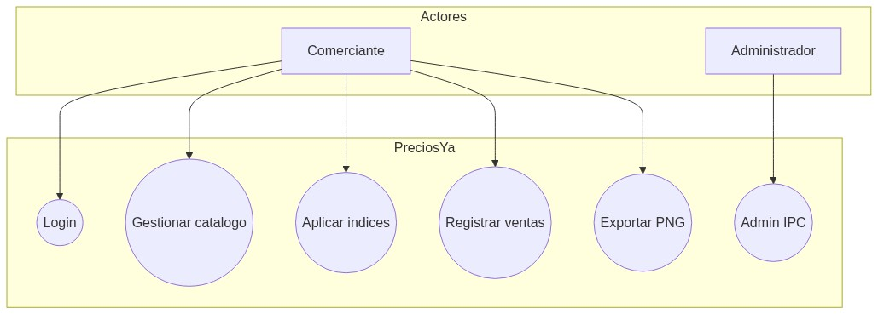
Figura 4b.1 — Diagrama de casos de uso (resumen)

4b.2 Diagrama de secuencia — Login Google OAuth
Flujo: el usuario inicia OAuth en el frontend; Supabase Auth valida el token y la API crea o encuentra el usuario en PostgreSQL.
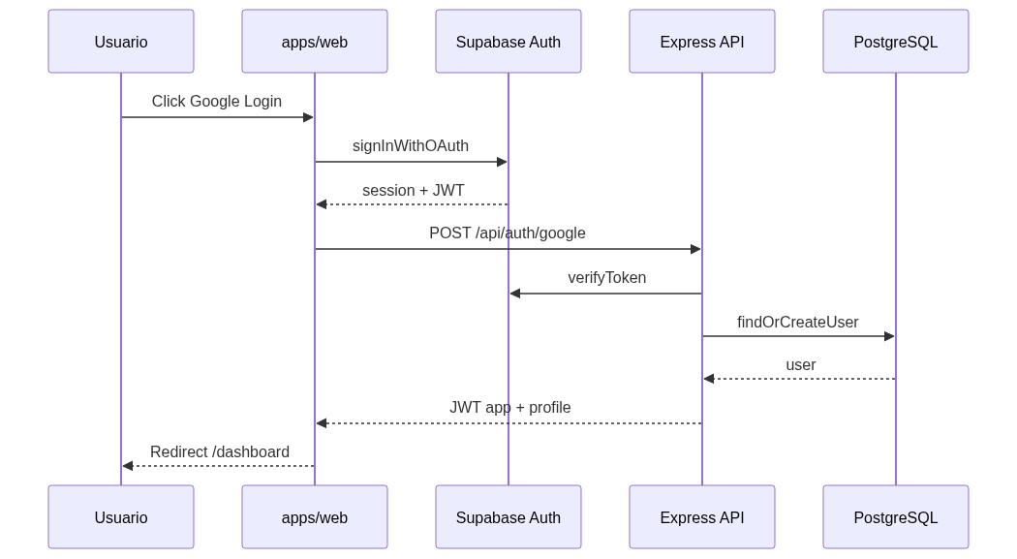
Figura 4b.2 — Secuencia Login Google OAuth

4b.3 Diagrama de secuencia — Aplicar IPC
Flujo: el comerciante aplica el IPC pendiente; el servicio actualiza costos por rubro (excluye indexByUsd) y registra el cambio en price_history.
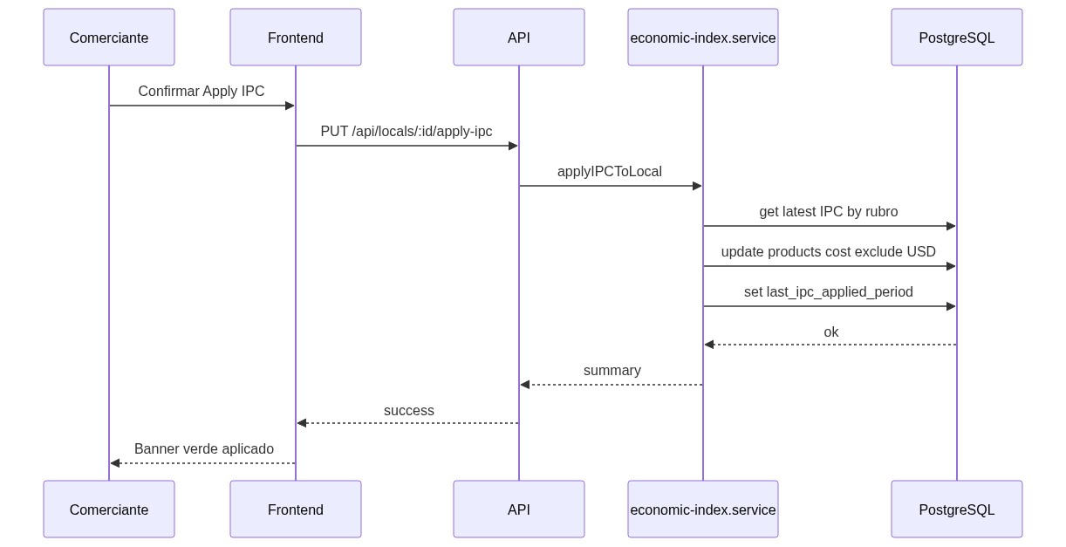
Figura 4b.3 — Secuencia Aplicar IPC

4b.4 Diagrama de secuencia — Registrar venta
Flujo: sale.service ejecuta la transacción creando Sale y SaleLines con snapshot de costo/precio.
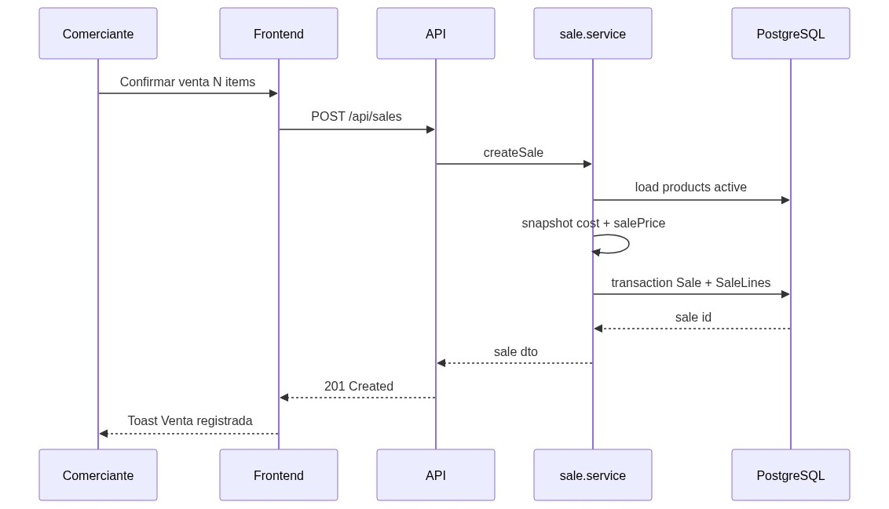
Figura 4b.4 — Secuencia Registrar venta

4b.5 Diagrama de clases (dominio simplificado)
Los componentes de negocio residen en packages/shared. PricingEngine concentra el cálculo de precios.
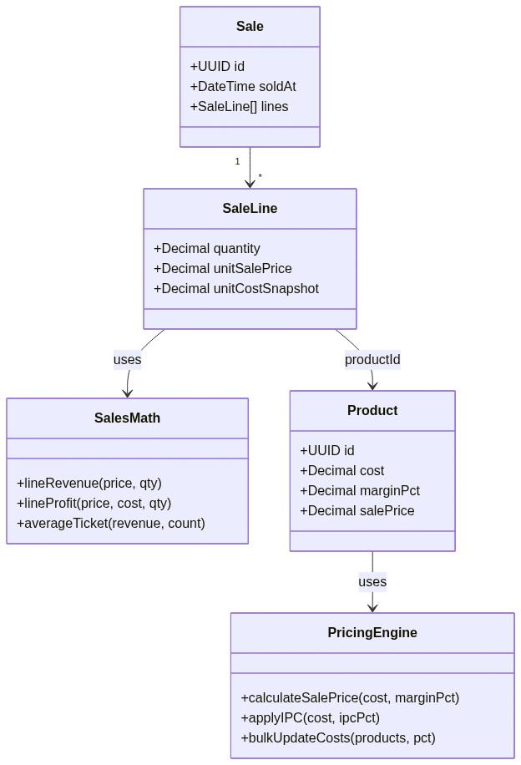
Figura 4b.5 — Diagrama de clases (dominio)

4b.6 Diagrama de despliegue
Usuario → Vercel (web + landing) → Railway API → Supabase (Auth, Postgres, Storage).
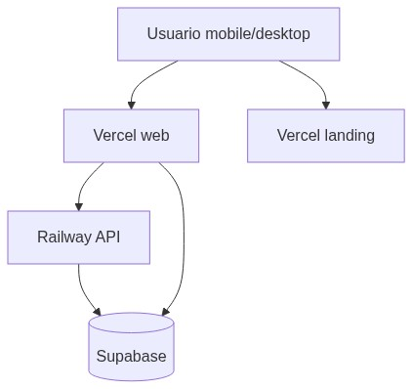
Figura 4b.6 — Diagrama de despliegue

5. Casos de Prueba
Los siguientes casos de prueba corresponden a las funcionalidades críticas del sistema. Formato: ID, datos de entrada, resultado esperado, resultado obtenido y estado. Total: 28 casos de prueba.

5.1 Módulo de autenticación (CP-01 a CP-05)
ID / Nombre | CP-01 — Login exitoso con Google
Datos de entrada | Cuenta Google válida y activa
Resultado esperado | Redirige al dashboard; JWT generado y almacenado en Supabase Auth.
Resultado obtenido | Redirige correctamente con sesión activa.
Estado | Aprobado

ID / Nombre | CP-02 — Login con cuenta Google suspendida
Datos de entrada | Cuenta Google deshabilitada
Resultado esperado | Mensaje: 'No se pudo autenticar tu cuenta de Google'.
Resultado obtenido | Muestra mensaje de error apropiado.
Estado | Aprobado

ID / Nombre | CP-03 — Sesión expirada — refresco automático
Datos de entrada | Token JWT vencido
Resultado esperado | El sistema refresca el token automáticamente; el usuario no nota interrupción.
Resultado obtenido | Refresco automático mediante Supabase Auth.
Estado | Aprobado

ID / Nombre | CP-04 — Logout correcto
Datos de entrada | Usuario con sesión activa
Resultado esperado | Sesión cerrada, token invalidado, redirige a home.
Resultado obtenido | Correcto.
Estado | Aprobado

ID / Nombre | CP-05 — Verificación de ownership
Datos de entrada | Usuario A intenta acceder a local del Usuario B
Resultado esperado | El sistema rechaza la petición con 403 Forbidden.
Resultado obtenido | Middleware de ownership devuelve 403.
Estado | Aprobado

5.2 Módulo de productos y precios (CP-06 a CP-14)
ID / Nombre | CP-06 — Cálculo de precio de venta — caso base
Datos de entrada | cost: $1.000 | margin_pct: 30%
Resultado esperado | sale_price = $1.300 (redondeado a decenas).
Resultado obtenido | $1.300 calculado correctamente.
Estado | Aprobado

ID / Nombre | CP-07 — Cálculo con margin_pct 0%
Datos de entrada | cost: $500 | margin_pct: 0%
Resultado esperado | sale_price = $500 (sin error, sin margen aplicado).
Resultado obtenido | $500 calculado correctamente.
Estado | Aprobado

ID / Nombre | CP-08 — Rechazo de cost negativo
Datos de entrada | cost: -$100
Resultado esperado | Mensaje de error: 'El costo debe ser mayor a 0'.
Resultado obtenido | Validación activa en frontend y backend.
Estado | Aprobado

ID / Nombre | CP-09 — Alerta de margen bajo
Datos de entrada | min_margin_pct local: 20% | producto margin_pct: 10%
Resultado esperado | Producto marcado en rojo; is_margin_alert = TRUE en DB.
Resultado obtenido | Alerta visual activa correctamente.
Estado | Aprobado

ID / Nombre | CP-10 — Actualización masiva por porcentaje +15%
Datos de entrada | Rubro 'Gaseosas' con 5 productos
Resultado esperado | Los 5 productos actualizan cost +15% y recalculan sale_price.
Resultado obtenido | Correcto. price_history registra change_reason BULK_PCT.
Estado | Aprobado

ID / Nombre | CP-11 — Límite plan Free — producto 31
Datos de entrada | Usuario Free intenta agregar producto 31
Resultado esperado | Modal de upgrade aparece; producto no se guarda.
Resultado obtenido | Modal de upgrade mostrado correctamente.
Estado | Aprobado

ID / Nombre | CP-12 — Historial registrado en cambio manual
Datos de entrada | Producto con cost $1.000 → $1.200
Resultado esperado | Se inserta fila en price_history con change_reason MANUAL.
Resultado obtenido | Historial registrado.
Estado | Aprobado

ID / Nombre | CP-13 — Baja lógica de producto
Datos de entrada | Producto activo marcado como inactivo
Resultado esperado | Producto desaparece de la lista y exportación; permanece en price_history.
Resultado obtenido | Correcto.
Estado | Aprobado

ID / Nombre | CP-14 — Escáner EAN-13 — producto conocido
Datos de entrada | Código de barras de producto en Open Food Facts
Resultado esperado | Sistema precompleta nombre del producto.
Resultado obtenido | Autocompletado correcto con datos de Open Food Facts.
Estado | Aprobado

5.3 Módulo de exportación (CP-15 a CP-17)
ID / Nombre | CP-15 — Exportar lista PNG
Datos de entrada | Local con 10 productos activos
Resultado esperado | Imagen PNG generada con todos los productos y fecha; subida a Supabase Storage.
Resultado obtenido | PNG generado y almacenado correctamente.
Estado | Aprobado

ID / Nombre | CP-16 — Lista PNG con 0 productos
Datos de entrada | Local sin productos activos
Resultado esperado | Mensaje: 'Agregá productos antes de generar la lista'.
Resultado obtenido | Mensaje mostrado correctamente.
Estado | Aprobado

ID / Nombre | CP-17 — Compartir por WhatsApp (Web Share API)
Datos de entrada | Archivo PNG generado
Resultado esperado | Se abre diálogo de compartir del sistema operativo con PNG adjunto.
Resultado obtenido | Web Share API funciona en Chrome Android.
Estado | Aprobado

5.4 Módulo IPC / USD (CP-18 a CP-21)
ID / Nombre | CP-18 — Aplicar IPC — rubros USD excluidos
Datos de entrada | 3 rubros activos: 2 IPC, 1 con indexByUsd=true
Resultado esperado | El IPC se aplica solo a los 2 rubros IPC. El rubro USD no cambia.
Resultado obtenido | Correcto.
Estado | Aprobado

ID / Nombre | CP-19 — Aplicar USD BCRA — solo rubros USD
Datos de entrada | 2 rubros: 1 IPC, 1 USD | variación BCRA 1.5%
Resultado esperado | Solo el rubro USD se actualiza. price_history change_reason BCRA_RATE.
Resultado obtenido | Correcto.
Estado | Aprobado

ID / Nombre | CP-20 — Scheduler IPC — ejecución automática ~03:30 AR
Datos de entrada | Cron job en Railway activo
Resultado esperado | economic_indices se actualiza con el último IPC. Banner 'IPC pendiente' en locales.
Resultado obtenido | Cron ejecutado correctamente en Railway.
Estado | Aprobado

ID / Nombre | CP-21 — Fallback manual de IPC por admin
Datos de entrada | Fuente automática no disponible; admin carga IPC manualmente
Resultado esperado | El índice queda registrado y disponible para aplicar en locales.
Resultado obtenido | Panel admin permite carga manual.
Estado | Aprobado

5.5 Módulo de ventas y admin (CP-22 a CP-24)
ID / Nombre | CP-22 — Registro de venta — gestor lite
Datos de entrada | 2 productos seleccionados; precios registrados
Resultado esperado | Venta guardada en sales/sale_lines; margin_snapshot calculado.
Resultado obtenido | Venta registrada correctamente. Sin ticket ni stock.
Estado | Aprobado

ID / Nombre | CP-23 — Activación plan Pro desde panel admin
Datos de entrada | Admin activa plan Pro en usuario específico
Resultado esperado | El usuario pasa a plan Pro; límites actualizados.
Resultado obtenido | Correcto.
Estado | Aprobado

ID / Nombre | CP-24 — Modo offline — lectura en caché
Datos de entrada | Dispositivo en modo avión; app previamente cargada
Resultado esperado | La app muestra productos desde caché sin error.
Resultado obtenido | Lectura offline funciona. Sin edición offline con sync.
Estado | Aprobado

5.6 APK Android / TWA (CP-25 a CP-27)
ID / Nombre | CP-25 — Descarga APK desde landing
Datos de entrada | Usuario en preciosya-landing.vercel.app/#descargar
Resultado esperado | El archivo preciosya.apk se descarga correctamente.
Resultado obtenido | APK descargable desde ambas URLs de landing y app.
Estado | Aprobado

ID / Nombre | CP-26 — Apertura APK con paridad funcional y pantalla completa
Datos de entrada | Instalar APK → abrir desde launcher → login Google → navegar Dashboard y Productos
Resultado esperado | Misma UX que PWA; sin barra de URL ni mensaje 'Se está ejecutando en Chrome' (TWA verificado vía Digital Asset Links).
Resultado obtenido | Verificado en producción junio 2026. Pantalla completa standalone confirmada. Trazabilidad: CU-18 · RF-A003 · RF-A006.
Estado | Aprobado

ID / Nombre | CP-27 — Escáner de barras en APK
Datos de entrada | Formulario producto → permiso cámara → escanear EAN-13
Resultado esperado | Código detectado; autocompletado Open Food Facts si el producto existe.
Resultado obtenido | Escáner funciona vía cámara nativa Android. Trazabilidad: CU-04 · RF-A004 · RF-A005.
Estado | Aprobado

5.7 Reportes (CP-28)
ID / Nombre | CP-28 — Gráfico evolución de precios (/history)
Datos de entrada | Producto con ≥2 entradas en price_history
Resultado esperado | Chart.js muestra evolución de sale_price; tabla con change_reason.
Resultado obtenido | Implementado en /history. Trazabilidad: CU-10 · RF-W025.
Estado | Aprobado

6. Modelo de Datos — DER

6.1 Diagrama entidad-relación
El siguiente diagrama refleja el schema Prisma desplegado en Supabase PostgreSQL. Los nombres de atributos corresponden al schema real.

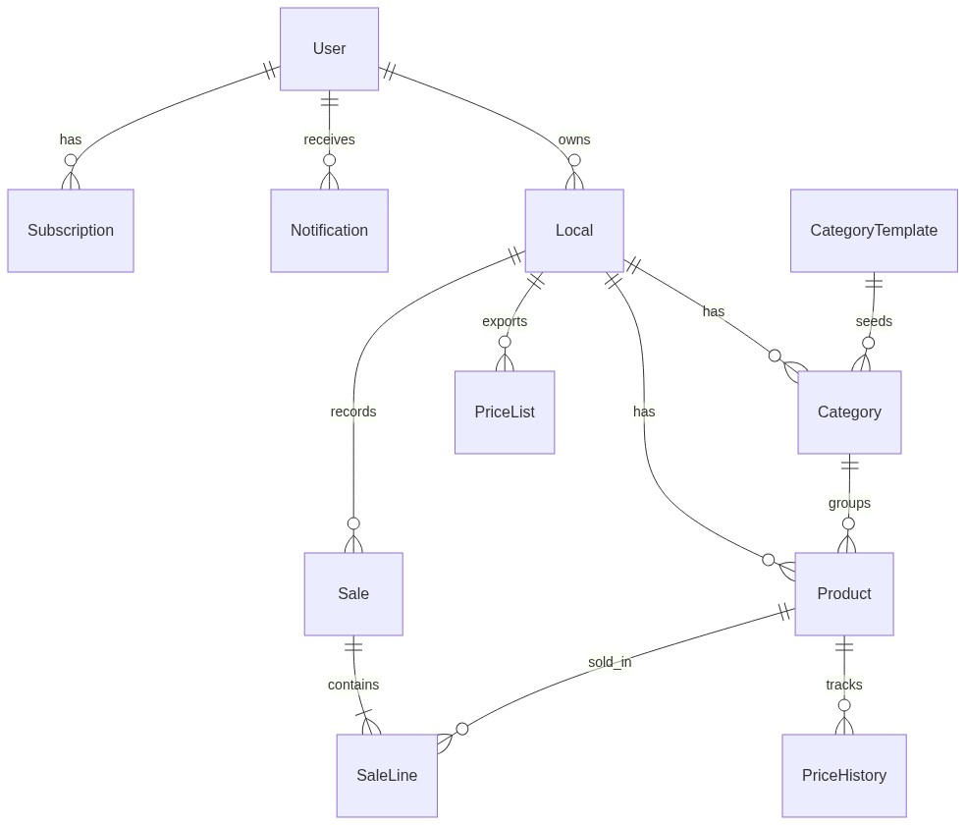
Figura 6.1 — DER PreciosYa (schema Prisma)

📌 Nota nomenclatura v3.1: margin_pct, sale_price, change_reason (MANUAL | BULK_PCT | IPC_INDEC | BCRA_RATE | IMPORT). Alias preciosya-app.vercel.app = alias secundario del proyecto web / origen TWA adicional.

6.2 Entidades principales
Entidad | Atributos y notas
User | id (UUID PK), email (UK), name, avatar_url, google_id (UK), plan (enum FREE/PRO/AGENCY), plan_expires_at, created_at, updated_at.
Subscription | id (UUID PK), user_id (FK), plan (enum), status (enum), mp_subscription_id, amount_ars, billing_cycle, started_at, expires_at, cancelled_at, created_at.
Local | id (UUID PK), user_id (FK), name, address, min_margin_pct (decimal), currency, last_ipc_applied_period, last_usd_applied_period, is_active, created_at, updated_at.
Notification | id (UUID PK), user_id (FK), type (enum), title, body, is_read, metadata (jsonb), created_at.
CategoryTemplate | id (UUID PK), slug (UK), name, color_hex, preferred_index (enum), sort_order (int), created_at. Solo lectura por usuarios.
Category | id (UUID PK), local_id (FK), template_id (FK → CategoryTemplate), name, color_hex, preferred_index (enum), is_active, created_at.
Product | id (UUID PK), local_id (FK), category_id (FK opt), name, barcode, unit (enum), cost (decimal), margin_pct (decimal), sale_price (decimal), margin_status (enum), is_margin_alert (bool), notes, is_active, created_at, updated_at.
PriceHistory | id (UUID PK), product_id (FK), cost (decimal), margin_pct (decimal), sale_price (decimal), change_reason (enum: MANUAL | BULK_PCT | IPC_INDEC | BCRA_RATE | IMPORT), ipc_reference (decimal), note, recorded_at.
EconomicIndex | id (UUID PK), type (enum: IPC_INDEC | IPC_INDEC_ALIMENTOS | IPC_INDEC_BEBIDAS | BCRA_USD_OFICIAL | …), period (UK con type), value_pct (decimal), source_url, fetched_at.
PriceList | id (UUID PK), local_id (FK), format (enum), file_url, shared_via, created_at.
Sale | id (UUID PK), local_id (FK), sold_at, note, created_at, updated_at.
SaleLine | id (UUID PK), sale_id (FK), product_id (FK RESTRICT), quantity (decimal), unit_sale_price (decimal), unit_cost_snapshot (decimal), created_at.

6.3 Relaciones principales
Relación | Cardinalidad | Tipo | Nota
User → Subscription | 1 → N | FK | Historial de cambios de plan del usuario.
User → Local | 1 → N | FK | Un usuario puede tener hasta N locales según plan.
User → Notification | 1 → N | FK | Notificaciones in-app por usuario.
Local → Category | 1 → N | FK | Un local activa rubros del catálogo COICOP.
CategoryTemplate → Category | 1 → N | FK | El template define el rubro predefinido; Category es la instancia del local.
Local → Product | 1 → N | FK | Un local tiene múltiples productos en su catálogo.
Category → Product | 1 → N | FK opt. | Una categoría agrupa productos (opcional).
Product → PriceHistory | 1 → N | FK | Cada cambio de precio genera un registro append-only en PriceHistory.
Local → PriceList | 1 → N | FK | Un local puede exportar múltiples listas de precios PNG.
Local → Sale | 1 → N | FK | Un local puede registrar múltiples ventas.
Sale → SaleLine | 1 → N | FK | Cada venta tiene líneas de detalle por producto.
SaleLine → Product | N → 1 | FK RESTRICT | No se puede eliminar un producto con ventas asociadas.
EconomicIndex | — | — | Entidad independiente consultada por apply-ipc y apply-usd.

7. Diseño de Arquitectura

7.1 Patrón arquitectónico
PreciosYa utiliza una arquitectura de tres capas desacopladas. El frontend (React PWA / APK TWA) se comunica exclusivamente con el backend a través de una API REST. El backend no tiene lógica de presentación. La base de datos solo es accesible desde el backend.

Capa | Tecnología | Responsabilidad
Presentación Web | React 19 + Vite + PWA Plugin | Interfaz mobile-first, service worker, caché offline (lectura). Workbox para estrategias de caché.
Presentación Mobile | TWA (Trusted Web Activity) | Shell Android que empaqueta la PWA. Acceso a cámara nativa (escáner EAN-13). Pantalla completa standalone.
Lógica de negocio | Node.js + Express 4 + Prisma 5 | API REST, validaciones, PricingEngine, scheduler de índices (node-cron), alertas, exportación PNG.
Autenticación | Google OAuth 2.0 (Supabase Auth) + JWT | Tokens gestionados por Supabase. Sin passwords propias.
Base de datos | PostgreSQL (Supabase) | Persistencia principal. Triggers para historial y updated_at.
Almacenamiento | Supabase Storage | Imágenes PNG exportadas (price lists).
Realtime | Supabase Realtime | Notificaciones in-app (IPC pendiente, alertas de margen).
Hosting API | Railway | API Express + cron jobs IPC (~1er día hábil del mes 09:00) y USD BCRA (~03:30 AR diario).
Hosting Frontend | Vercel | PWA preciosya.vercel.app (+ alias preciosya-app.vercel.app) + Landing preciosya-landing.vercel.app.
Índices económicos | Alphacast / Argly + API BCRA | Fuentes primarias del cron. Fallback: carga manual admin.
Email transaccional | Resend | Emails de bienvenida y resumen IPC para usuarios Pro.
Pagos | Mercado Pago | Suscripciones plan Pro (sandbox en etapa tesis).

7.2 API REST — Endpoints principales
Endpoint | Método | Descripción | Auth | Plan mín.
/api/auth/google | POST | Login/registro con Google OAuth | No | Free
/api/locals | GET/POST | Listar / crear locales del usuario | JWT | Free
/api/locals/:id | PUT | Editar local | JWT+owner | Free
/api/categories | GET/POST | Listar / activar rubros COICOP | JWT | Free
/api/products | GET/POST | Listar / crear producto | JWT | Free (máx 30)
/api/products/:id | PUT/DELETE | Editar / baja lógica | JWT+owner | Free
/api/products/bulk-update | PUT | Actualización masiva por % | JWT | Free
/api/products/:id/history | GET | Historial de precios (price_history) | JWT | Free
/api/locals/:id/apply-ipc | PUT | Aplicar IPC al local | JWT | Free
/api/locals/:id/apply-usd | PUT | Aplicar USD BCRA al local | JWT | Free
/api/ipc/latest | GET | IPC más reciente por rubro | JWT | Free
/api/exports/price-list | POST | Generar PNG de lista de precios | JWT | Free
/api/sales | POST | Registrar venta (gestor lite) | JWT | Free
/api/sales | GET | Listar ventas del local | JWT | Free
/api/notifications | GET | Listar notificaciones del usuario | JWT | Free
/api/subscriptions | POST | Suscribirse al plan Pro | JWT | Free → Pro
/api/admin/ipc | POST | Carga manual de índice IPC | JWT + is_admin | Admin
/api/admin/users | GET | Listado de usuarios | JWT + is_admin | Admin

7.3 Diagrama de componentes
PreciosYa es un monorepo pnpm con cuatro paquetes principales. El diagrama describe la estructura interna de cada aplicación y sus dependencias.

Monorepo — paquetes
Paquete | Tecnología | Responsabilidad
apps/web | React 19 + Vite + PWA Plugin | Frontend mobile-first. App.tsx (Router), AppLayout (sidebar + bottom nav).
apps/api | Express 4 + Prisma 5 | API REST. Routes → Controllers → Services → Prisma.
apps/landing | Astro / estático | Landing page. Botón descarga APK, planes, testimonios, blog.
packages/shared | TypeScript puro | PricingEngine, SalesMath, tipos compartidos, validaciones Zod.

Frontend — componentes principales (apps/web)
- App.tsx: Router con rutas protegidas + AuthContext.
- AppLayout: sidebar en escritorio + barra inferior móvil (Dashboard, Productos, Ventas, Historial, Ajustes).
- Pages: Dashboard, Products, Sales, History, Categories, Locals, Settings, Admin, PriceList.
- Módulos de productos (products/*): ProductForm, ProductScanner, BulkUpdateModal.
- Módulos de ventas (sales/*): SalesTabs, SalesKPIs, SalesChart, SaleHistory.
- Hooks: TanStack Query para fetching/caching, AuthContext, useApiClient (Axios + JWT interceptors).

Módulos UI — tabla completa
Módulo UI | Ruta | Responsabilidad
Dashboard | /dashboard | KPIs del local: alertas activas, último IPC aplicado, resumen ventas.
Productos | /products | ABM de productos, escáner EAN-13, filtros por rubro, alertas de margen.
Categorías / Rubros | /categories | Activación/desactivación de rubros COICOP. Toggle indexByUsd por rubro.
Historial | /history | Evolución de sale_price por producto (Chart.js). Tabla de price_history.
Ventas | /sales | Tabs: Nueva venta, Resumen KPIs, Historial de ventas, Análisis (sale-analytics.service).
Lista de precios | /price-list | Generación de PNG con html2canvas. Compartir por WhatsApp.
Ajustes | /settings | Configuración del local (min_margin_pct), cuenta, plan Free/Pro/Agency.
Admin | /admin | Solo is_admin: usuarios, IPC manual, estadísticas globales.

Backend — servicios principales (apps/api)
Servicio | Responsabilidad
product.service | ABM de productos, cálculo de sale_price, bulk-update, alertas de margen.
economic-index.service | apply-ipc, apply-usd, obtención de índices de economic_indices.
sale.service | Registro de ventas en transacción (Sale + SaleLines).
sale-analytics.service | KPIs: revenue, margin_snapshot, análisis por período.
ipc-fetch.service | Obtención de IPC desde Alphacast/Argly. Ejecutado por cron.
bcra-fetch.service | Obtención de variación USD BCRA. Ejecutado por cron diario.
notification.service | Creación y envío de notificaciones in-app vía Supabase Realtime.
export.service | Generación de PNG con html2canvas y upload a Supabase Storage.

Schedulers (node-cron en Railway)
- IPC mensual: 1er día hábil del mes a las 09:00 (America/Argentina/Buenos_Aires). Fuente: Alphacast/Argly.
- BCRA diario: todos los días a las 03:30 (America/Argentina/Buenos_Aires). Fuente: API pública BCRA.
- Integraciones externas: Alphacast/Argly (IPC por rubro COICOP), BCRA (USD oficial), Supabase Auth/DB/Storage, Resend (emails Pro).

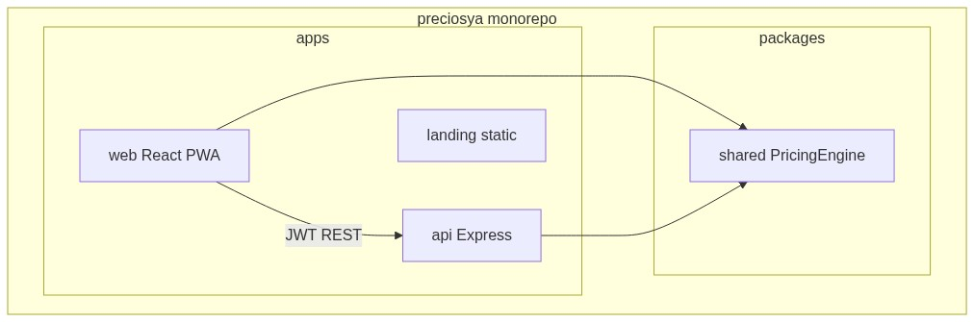
Figura 7.3 — Diagrama de componentes (monorepo)

8. Modelo de Negocios

8.1 Resumen ejecutivo
PreciosYa es un SaaS Freemium de gestión de precios y márgenes mobile-first orientado a kioscos y almacenes del Gran Buenos Aires. El modelo de negocio se sustenta en una versión gratuita (plan Free) que elimina la barrera de entrada, y un plan pago mensual (Pro, $4.500 ARS/mes) que financia la operación. El plan Agency, a medida, atiende negocios multi-local.
La empresa opera como startup unipersonal en etapa de validación, sin financiamiento externo (bootstrap). La proyección es formalizar como SAS cuando los ingresos recurrentes lo permitan.

8.2 Análisis de las 5 Fuerzas de Porter
Unidad de análisis: mercado de software de gestión de precios para pequeños comercios en Argentina.

Fuerza | Intensidad | Análisis y táctica
Rivalidad entre competidores existentes | Baja | Los POS actuales (Líder Gestión, MaxiKiosco) son pesados y genéricos; ninguno se especializa en margen e IPC mobile-first. No hay competencia directa en el nicho.
Amenaza de sustitutos | Alta (fuerza dominante) | El sustituto dominante es el método manual: papel, calculadora y Excel. Percepción de costo cero. Táctica: Freemium sin fricción y UX tan simple como WhatsApp.
Poder de negociación de proveedores | Baja | Infraestructura cloud (Railway, Supabase, Vercel) y APIs públicas (INDEC, BCRA) con alternativas disponibles y bajo costo de sustitución.
Poder de negociación de clientes | Media | Mercado fragmentado en miles de kioscos; ningún cliente impone precio. El costo de cambio crece a medida que el usuario carga su catálogo e historial. Táctica: retención por datos.
Amenaza de nuevos entrantes | Media | Barreras técnicas relativamente bajas. La barrera real es el conocimiento del dolor hiperlocal argentino y la confianza del comerciante.

Conclusión de viabilidad: el proyecto es viable. La fuerza más exigente es la de sustitutos (hábito manual), no la rivalidad directa con otros softwares.
Estrategia genérica elegida: enfoque / concentración. PreciosYa no compite como ERP universal ni POS; concentra sus recursos en pequeños comerciantes abrumados por la remarcación. No se opta por liderazgo en costos ni por diferenciación amplia.

8.3 Segmento de mercado y Buyer Persona
Segmento principal: kiosqueros y almaceneros tradicionales del GBA e interior urbano. Perfil: 35–65 años, clase media/media-baja, alto estrés económico, uso básico de tecnología (WhatsApp, Mercado Pago), necesidad de herramientas con curva de aprendizaje casi nula.
Segmento secundario: emprendedores de reventa por WhatsApp/Instagram (18–40 años), uso intermitente, alta sensibilidad al precio.

Buyer Persona — José «Pepe» García, 47 años, dueño de un kiosco en Lomas de Zamora hace 20 años:
- ¿Quién es? Secundario completo. Pragmático, trabajador, resistente a lo complicado.
- ¿Dónde está? 90% del día detrás del mostrador; señal Wi-Fi irregular en el fondo del local.
- ¿Por qué lo hace? Pierde 2 h/semana tachando carteles; teme vender a pérdida; rechaza apps complejas.
- ¿En qué momentos? Cuando llega la remisión del proveedor; cuando WhatsApp anuncia que subió un precio; al publicarse el IPC.
- ¿Qué hace en digital? Solo celular. WhatsApp para pedidos, Mercado Pago para cobros. Rechaza apps pesadas.

8.4 Propuesta de valor
Para el comerciante de barrio abrumado por la inflación, PreciosYa es la herramienta móvil que protege sus ganancias automatizando precios y márgenes con índices oficiales (IPC INDEC por rubro y dólar BCRA), alertándolo antes de vender a pérdida, permitiendo escanear productos y compartir listas por WhatsApp — sin la complejidad de un POS ni de un sistema contable.
Posicionamiento: herramienta de supervivencia y agilidad, no de facturación.

8.5 Investigación de mercado
Objetivo: validar tiempo de remarcación manual, disposición a pagar, uso del IPC y del dólar en rubros, y obstáculos de adopción.
Método: entrevista en profundidad semiestructurada + observación directa del proceso de actualización de precios.
Muestra: n = 4 dueños/encargados de kioscos y almacenes del GBA (conveniencia).

Tabla — Indicadores cuantitativos por entrevistado
Indicador | E-01 | E-02 | E-03 | E-04 | Promedio | Impacto en producto
Horas/sem. en remarcación | 1,5 | 2,0 | 2,0 | 2,5 | ~2 h | Confirma dolor recurrente
Actualizaciones/sem. | 1 | 1 | 1 | 1 | 1 | Concentradas en remisiones
Herramienta principal | Papel | Papel+calc. | Excel | Papel/Excel | — | Sustituto dominante = manual
Conoce IPC INDEC | No | Sí (vago) | No | Sí (TV) | 50% | Apply-IPC debe ser simple
Usa dólar en algún rubro | Sí | Sí | Sí | Sí | 100% | Apply-USD validado
Disposición a pagar ($/mes) | $5.000 | $6.000 | $4.000 | $7.000 | ~$5.500 | Pro $4.500 < WTP

Hallazgos cualitativos clave
- Patrón 1 — El dolor es real: los 4 entrevistados enfrentan remarcación manual recurrente, una vez por semana.
- Patrón 2 — El IPC existe en la cabeza, no en la práctica: solo el 50% lo conoce, y de forma vaga.
- Patrón 3 — El dólar es transversal: el 100% ajusta rubros al dólar a ojo, sin fórmula. Valida Apply-USD.
- Patrón 4 — WTP por encima del plan Pro: promedio $5.500/mes vs. Pro $4.500/mes.
- Patrón 5 — La barrera principal es el hábito: papel, calculadora y Excel tienen costo percibido cero.

Cita representativa (E-04): «Hay cosas que las subo cuando sube el dólar, pero lo hago a ojo. Si la app me avisa y me calcula solo, pagaría, pero primero la probaría gratis.»
Cita representativa (E-02): «Generalmente mi jefe me manda por WhatsApp cuánto tengo que subirle en porcentaje a los productos y tengo que hacer el cálculo manualmente.»

8.6 Misión, Visión y Valores
Visión: democratizar el control de precios y márgenes en el comercio de proximidad argentino, para que proteger la rentabilidad no dependa de software caro, de tiempo libre ni de un contador.
Misión: proteger la rentabilidad de los comercios minoristas argentinos mediante tecnología mobile-first, automatizando precios y márgenes frente a la inflación con índices oficiales y alertas que cualquier dueño de local puede usar sin ser técnico ni contador.

- Simplicidad: el producto debe ser intuitivo como enviar un mensaje por WhatsApp.
- Transparencia: los ajustes se apoyan en índices oficiales (INDEC, BCRA) y en un historial auditable.
- Empatía local: el diseño nace del contexto argentino: inflación, remisiones de proveedores, grupos de WhatsApp, mala señal.
- Accesibilidad (Freemium responsable): el plan gratuito permite validar el valor antes de pagar.
- Bootstrap y sostenibilidad: sin financiamiento externo; se optimizan costos cloud para sostener el modelo.

8.7 Diagnóstico estratégico — FODA
Cuadrante | Contenido
Fortalezas | Propuesta hiperespecífica: resuelve margen + inflación sin competir como POS. · IPC por rubro + USD BCRA en un solo flujo. · Freemium con retención (historial + catálogo). · Stack cloud ~$40k/mes. · WTP campo $5.500 > Pro $4.500.
Debilidades | Marca nueva sin presupuesto de marketing. · Equipo unipersonal. · Dependencia de APIs externas (Supabase, Railway, INDEC, BCRA). · Offline parcial. · Muestra cualitativa n=4 (no representativa estadísticamente).
Oportunidades | Inflación estructural → demanda recurrente. · 100% de la muestra ajusta al dólar a ojo. · Digitalización del kiosco (celular + WhatsApp + MP). · Blog SEO. · Alianzas UKRA, CAME.
Amenazas | Sustitutos gratuitos y arraigados (papel/Excel). · Resistencia al cambio tecnológico. · POS que agregan funciones de precios. · Nuevos entrantes con baja barrera técnica. · Riesgo regulatorio (índices oficiales, Ley 25.326).

8.8 Business Model Canvas
Bloque | Contenido
Segmento de clientes | Principal: kiosqueros y almaceneros GBA 35–65 a. Secundario: reventa por redes 18–40 a.
Propuesta de valor | Remarcar con confianza en minutos, con el margen protegido, desde el celular.
Canales | Landing → App PWA → Supabase Storage (PNG) → Web Share API (WhatsApp). Sin intermediarios.
Relación con clientes | Free: autoservicio. Pro: automatizado (alertas, emails). Agency: asistencia personal.
Fuentes de ingresos | Free $0 (lead). Pro $4.500/mes (Mercado Pago). Agency a medida (B2B multi-local).
Recursos clave | PricingEngine, código, datos de índices e historial, fundador full-stack.
Actividades clave | Desarrollo/mejora del producto; operación de índices (cron IPC/USD); uptime API; onboarding; contenido SEO.
Socios clave | INDEC/BCRA/Alphacast (datos), Mercado Pago (cobro), UKRA/CAME (difusión), Supabase/Railway/Vercel (infra).
Estructura de costos | CF ~$40.000 ARS/mes. CV: comisión MP ~3,5%/suscripción. No monetizado: tiempo del fundador.

8.9 Viabilidad económica

Estructura de costos
Rubro | Proveedor | Costo/mes (ARS) | Tipo
API + cron jobs | Railway | $8.000–$15.000 | Fijo
Base de datos, Auth, Storage | Supabase | $0–$12.000 | Fijo
Frontend app + landing | Vercel | $0–$5.000 | Fijo
Dominio | — | ~$5.000 | Fijo anualizado
Emails Pro | Resend | $0–$3.000 | Fijo/variable
Datos IPC | Alphacast | $0 (plan dev) | Fijo
Total CF conservador | — | ~$40.000 | —
Comisión Mercado Pago (3,5%) | MP | ~$158/suscriptor Pro | Variable

Punto de equilibrio (MVE)
Fórmula: Unidades equilibrio = CF ÷ (Precio − CV unitario) = CF ÷ (4.500 − 158) ≈ CF ÷ 4.342
Escenario | CF/mes | Pro necesarios | Free base (conv. 2%)
Conservador | $40.000 | ≈ 10 Pro | ~500 usuarios
Austero (MVE mínimo) | $25.000 | ≈ 6 Pro | ~300 usuarios

Ingreso mensual en equilibrio conservador: 10 × $4.500 = $45.000. Plazo estimado para alcanzar el MVE: 12–18 meses post-lanzamiento público con cobro real.

Proyección de ingresos — escenario base (año 1)
Trimestre | Free acumulados | Pro (fin trim.) | Ingreso mensual | Resultado vs CF
T1 (meses 1–3) | 80 | 0–1 | ~$2.250 | Déficit
T2 (meses 4–6) | 200 | 2–3 | ~$11.250 | Déficit
T3 (meses 7–9) | 350 | 5–6 | ~$24.750 | Déficit/Austero
T4 (meses 10–12) | 500 | 9–10 | ~$42.750 | Equilibrio

Indicadores de inversión (I₀ = $100.000 ARS, tasa descuento 40% anual): VAN a 3 años ~−$35.000 en escenario base; TIR < 40%; Payback descontado mes 20–24. Coherente con un emprendimiento bootstrap donde el fundador aporta trabajo en especie.

8.10 Plan de marketing digital

Las 4P
P | PreciosYa | Buyer Persona
Producto | SaaS PWA: cálculo de margen, IPC/USD por rubro, alertas, PNG, escáner, gestor de ventas lite. | Quiere una herramienta simple desde el celular, no un POS.
Precio | Freemium. Pro $4.500/mes. Agency a medida. | Por debajo del WTP de campo ($5.500). Free elimina el riesgo de probar.
Plaza | 100% digital: landing → app PWA; cobro por Mercado Pago. | Donde ya está el comerciante: celular, WhatsApp. Sin instalación desde tienda.
Promoción | Contenido educativo, SEO, redes, grupos de comerciantes, notificaciones in-app. | Diálogo útil, no discurso de venta agresivo.

Ecosistema digital — fases del funnel
Etapa | Objetivo | Acciones / canal | Métrica clave
1. Descubrimiento | Que Pepe nos ubique | Posts Instagram/WhatsApp '¿Sabés cuánto ganás?'; notas SEO; blog. | Alcance, clics a landing
2. Consideración | Evaluar sin miedo al POS | Carrusel 'PreciosYa no es facturación'; artículos IPC/USD. | Tiempo en blog, scroll landing
3. Decisión | Bajar fricción | Plan Free sin tarjeta; demo en 30 s en landing. | Clic 'Probar gratis'
4. Conversión | Acción concreta | Registro Google OAuth + primer producto; upgrade Pro vía Mercado Pago. | Registros, activación, % Pro
5. Fidelización | Retener y recomendar | Banner IPC, alertas margen, historial, PNG para clientes; recomendación en grupos WA. | DAU, retención 30 días, exports PNG

Blog — estructura de contenidos (8 notas)
Categoría | Tema 1 | Tema 2
1. Precios y márgenes | Cómo calcular el precio de venta con margen en un kiosco (sin Excel) | 5 errores que hacen que vendas a pérdida sin darte cuenta
2. Inflación e índices | Qué es el IPC del INDEC y por qué importa en tu almacén | IPC general vs IPC alimentos: qué conviene en cada rubro
3. Herramientas prácticas | Cómo armar tu lista de precios para WhatsApp en dos minutos | Cuándo conviene indexar rubros al dólar oficial (BCRA)
4. Tu negocio digital | Plan Free vs Pro: cuándo tiene sentido pagar $4.500 | Gestor de ventas sin POS: registrar ventas sin complicarte

9. Diagrama de Gantt
Planificación del proyecto para un desarrollador trabajando solo. Duración total: 12 semanas. Inicio: semana 1 del cuatrimestre 2026.

Tarea | S1 | S2 | S3 | S4 | S5 | S6 | S7 | S8 | S9 | S10 | S11 | S12
1. Relevamiento con comerciantes (n=4) | ▪ | ▪
2. Diseño de wireframes y UX | ▪ | ▪
3. Modelado de base de datos (Prisma) |  | ▪ | ▪
4. Setup del proyecto (monorepo pnpm) |  |  | ▪
5. Auth Google OAuth + JWT (Supabase) |  |  | ▪ | ▪
6. ABM de productos y rubros COICOP |  |  |  | ▪ | ▪
7. PricingEngine (cálculo + redondeo) |  |  |  | ▪ | ▪
8. Apply-IPC por rubro + Apply-USD |  |  |  |  | ▪ | ▪
9. Integración Alphacast/BCRA + cron |  |  |  |  | ▪ | ▪
10. Alertas de margen + notificaciones |  |  |  |  |  | ▪ | ▪
11. Exportación PNG (html2canvas) |  |  |  |  |  |  | ▪ | ▪
12. Historial de precios (price_history) |  |  |  |  |  |  | ▪ | ▪
13. Gestor de ventas lite |  |  |  |  |  |  |  | ▪ | ▪
14. APK Android (TWA) + assetlinks |  |  |  |  |  |  |  |  | ▪ | ▪
15. Escáner EAN-13 (cámara nativa) |  |  |  |  |  |  |  |  |  | ▪
16. Panel admin + carga manual IPC |  |  |  |  |  |  |  |  |  | ▪ | ▪
17. Testing y corrección de bugs |  |  |  |  |  |  |  |  |  |  | ▪ | ▪
18. Documentación de tesis (completa) |  |  |  |  |  |  |  |  | ▪ | ▪ | ▪ | ▪
19. Preparación de presentación |  |  |  |  |  |  |  |  |  |  |  | ▪

Estado junio 2026
- Semanas 1–10: completadas. Producto en producción (PWA + APK TWA verificada).
- Junio 2026: gestor de ventas v1, APK TWA, fix assetlinks.json, documentación v3, preparación presentación Seminario Final.
- Julio 2026: defensa oral + demo en vivo ante el docente.

10. Trazabilidad RF → CU → CP
La siguiente tabla permite rastrear cada requisito funcional hacia los casos de uso que lo ejercitan y los casos de prueba que lo verifican.

Requisito | Caso de uso | Casos de prueba | Descripción breve
RF-W001 | CU-01 | CP-01, CP-02, CP-03, CP-04 | Auth Google OAuth — Acceso
RF-W002 | CU-01 | CP-03 | JWT + sesión — refresco automático
RF-W003 | CU-02 | — | Alta de local comercial
RF-W004 | CU-03 | — | Activación de rubros COICOP
RF-W005 | CU-03 | CP-18 | Toggle 'Indexar USD' por rubro — excluye apply-ipc
RF-W006 | CU-04 | CP-06, CP-07, CP-08 | Alta de producto — cálculo sale_price
RF-W007 | CU-04 | CP-14, CP-27 | Escáner EAN-13 + autocompletado
RF-W008 | CU-05 | CP-06, CP-12 | Modificación de producto + historial
RF-W009 | CU-19 | CP-13 | Baja lógica de producto
RF-W010 | CU-04, CU-05 | CP-06, CP-07, CP-08 | Cálculo automático de sale_price
RF-W011 | CU-07 | CP-10 | Actualización masiva por porcentaje
RF-W012 | CU-08 | CP-18, CP-20 | IPC multi-serie por rubro COICOP
RF-W013 | CU-08 | CP-18, CP-19 | Apply-IPC por local — excluye indexByUsd
RF-W014 | CU-09 | CP-19 | Apply-USD BCRA — solo rubros indexByUsd
RF-W015 | CU-17 | CP-20 | Cron actualización índices (~03:30 AR)
RF-W016 | CU-06 | CP-09 | Alertas de margen — is_margin_alert
RF-W017 | CU-10 | CP-12, CP-18, CP-19 | Historial append-only (price_history)
RF-W018 | CU-14 | CP-15, CP-16 | Exportación PNG (html2canvas + Storage)
RF-W019 | CU-14 | CP-17 | Compartir PNG por WhatsApp (Web Share API)
RF-W020 | CU-20 | CP-24 | Notificaciones in-app (Supabase Realtime)
RF-W021 | CU-12 | CP-22 | Gestor de ventas lite (Free: 7 días)
RF-W022 | CU-15 | CP-11, CP-23 | Planes y suscripción (Free/Pro/Agency)
RF-W023 | CU-16 | CP-21, CP-23 | Panel de administración
RF-W024 | CU-21 | CP-24 | Modo offline limitado (Workbox caché lectura)
RF-W025 | CU-10 | CP-28 | Gráfico evolución de precios (Chart.js /history)
RF-A001 | CU-18 | CP-25 | Descarga directa APK desde landing
RF-A002 | CU-18 | CP-26 | Paridad funcional APK = PWA
RF-A003 | CU-18 | CP-26 | Digital Asset Links (assetlinks.json)
RF-A004 | CU-04 | CP-27 | Acceso a cámara nativa Android EAN-13
RF-A005 | CU-04 | CP-14, CP-27 | Autocompletado por escaneo (Open Food Facts)
RF-A006 | CU-18 | CP-26 | Pantalla completa sin barra URL (TWA standalone)
RF-A007 | CU-14 | CP-17 | Compartir PNG por WhatsApp nativo Android
RF-A008 | NT-BUILD | — | Script regeneración APK (desarrollador; no CU-18)

Anexo A — Manual de Usuario — PreciosYa v3.1
📌 PreciosYa NO es un POS ni un sistema de facturación. Es un gestor de precios y márgenes. Contacto: sales@preciosya.com

A.1 Introducción
PreciosYa te ayuda a calcular y actualizar los precios de tu kiosco o almacén de forma rápida, con los índices oficiales del INDEC y el BCRA, desde tu celular. Sin complicaciones, sin cuentas a mano.

A.2 Requisitos e instalación

Versión Web (recomendada)
- Navegador: Google Chrome 90+ o Safari 15+ (iOS / macOS).
- Acceso: https://preciosya.vercel.app
- Sin instalación requerida. En Chrome Android, podés instalar la PWA desde el menú 'Agregar a pantalla de inicio'.

APK Android
- Requisitos: Android 8.0 (Oreo) o superior.
- Paso 1: en Ajustes del teléfono, habilitar 'Instalar apps desconocidas' para Chrome / gestor de archivos.
- Paso 2: acceder a preciosya-landing.vercel.app y tocar el botón 'Descargar APK' (o ir directamente a /preciosya.apk).
- Paso 3: abrir el archivo descargado e instalar.
- Paso 4: abrir la app desde el ícono en el launcher. Si assetlinks está correcto, la app se abre en pantalla completa sin barra de URL.

iPhone / iPad
- Solo disponible la versión PWA desde Safari.
- Para instalar: abrir https://preciosya.vercel.app en Safari → botón Compartir → 'Agregar a pantalla de inicio'.
- La APK es exclusivamente para Android.

A.3 Primeros pasos

Paso 1 — Login con Google
- Al abrir la app, tocá 'Ingresar con Google'.
- Seleccioná tu cuenta de Gmail. No es necesario crear una cuenta adicional.
- El sistema te crea un perfil automáticamente y te asigna el plan Free.

Paso 2 — Crear tu local
- Desde el Dashboard, tocá 'Crear local' o andá a Ajustes > Locales.
- Ingresá el nombre del local, la dirección (opcional) y el margen mínimo que querés proteger.
- Con el plan Free podés tener 1 local; con el Pro, hasta 3.

Paso 3 — Activar rubros COICOP
- Andá a la sección Categorías (/categories).
- Activá los rubros que tenés en tu local (por ejemplo: Alimentos y bebidas, Indumentaria, Electrónica).
- Si algún rubro sigue más el dólar que el IPC, activá el toggle 'Indexar USD' para ese rubro.

Paso 4 — Cargar tu primer producto
- Andá a Productos > Nuevo producto.
- Escaneá el código de barras o ingresalo manualmente.
- Completá el costo y el margen que querés aplicar. El precio de venta se calcula solo.

A.4 Navegación
La app tiene dos modos de navegación según el dispositivo:
- Barra inferior móvil: Dashboard | Productos | Ventas | Historial | Ajustes.
- Sidebar en escritorio: menú lateral expandible con todas las secciones.

A.5 Módulos

Productos
- Alta de producto: nombre, código de barras (EAN-13 con escáner), costo, margen → precio calculado automáticamente.
- Alerta de margen: si el margen cae por debajo del mínimo del local, el producto se marca en rojo.
- Actualización masiva: subir el costo de un rubro completo por un porcentaje en un toque.
- Apply-IPC: aplicar el IPC del INDEC por rubro. No afecta los rubros marcados como 'Indexar USD'.
- Apply-USD: aplicar la variación diaria del dólar BCRA a los rubros con flag USD.

Rubros
- Activar o desactivar categorías COICOP predefinidas.
- Toggle 'Indexar USD': los rubros con este toggle activado no reciben el apply-ipc.

IPC y USD
- Un banner aparece cuando hay un nuevo IPC o variación USD disponible.
- El comerciante decide cuándo aplicar cada actualización.
- El historial de cambios queda registrado con el motivo de cada actualización.

Historial
- Seleccioná un producto para ver la evolución de su precio de venta en el tiempo (Chart.js).
- La tabla muestra cada cambio con fecha y motivo (manual, IPC, USD, bulk).

Ventas
- Nueva venta: seleccioná los productos vendidos y las cantidades. El sistema calcula el resumen de rentabilidad.
- Resumen: KPIs del período (ingresos, margen promedio, cantidad de ventas).
- Historial: lista de todas las ventas registradas con detalle.

Ajustes
- Configuración del local: nombre, dirección, margen mínimo.
- Plan: Free, Pro o Agency. Desde acá podés suscribirte a Pro.
- Cuenta: información de tu perfil de Google.

Admin (solo administradores)
- Gestión de usuarios y planes.
- Carga manual de IPC si la fuente automática falló.
- Estadísticas globales de uso.

A.6 Matriz pantalla ↔ función
Pantalla | Ruta | Responsabilidad
Dashboard | /dashboard | Resumen KPIs, alertas activas, último IPC aplicado.
Productos | /products | ABM de productos, escáner EAN-13, filtros, alertas de margen.
Categorías | /categories | Activar/desactivar rubros COICOP. Toggle indexByUsd.
Historial | /history | Evolución de sale_price por producto. Chart.js + tabla price_history.
Ventas | /sales | Registro de ventas, resumen KPIs, historial, análisis.
Lista de precios | /price-list | Generación de PNG y compartir por WhatsApp.
Ajustes | /settings | Configuración del local, cuenta, plan.
Admin | /admin | Solo is_admin: usuarios, IPC manual, estadísticas.

A.7 Planes y límites
Plan | Precio | Productos | Locales | Funciones incluidas | Pago
FREE | $0 | 30 productos | 1 local | IPC/USD, alertas, PNG, escáner; ventas historial 7 días. | Sin límite de tiempo.
PRO | $4.500/mes | Ilimitado | 3 locales | Todo Free + analytics de ventas + email IPC. | Mercado Pago (sandbox en tesis).
AGENCY | A medida | Ilimitado | Ilimitado | Todo Pro + multi-cliente; contactar sales@preciosya.com. | Contactar ventas.

A.8 Solución de problemas
Problema | Solución
CORS / 'No autorizado' | Volver a iniciar sesión con Google. Si persiste, limpiar caché del navegador (Ctrl+Shift+R).
Sesión expirada | El sistema refresca el JWT automáticamente. Si no funciona, cerrar sesión y volver a ingresar.
APK muestra barra de Chrome | El assetlinks.json puede estar desactualizado. Verificar que el alias preciosya.vercel.app apunte al deployment activo en Vercel. Desinstalar y reinstalar el APK.
Offline: no cargan datos | El modo offline solo muestra datos en caché. Si no se cargó la app previamente con conexión, no habrá datos.
Escáner no funciona | Verificar que el navegador/APK tenga permiso de cámara concedido. En iPhone, usar la PWA en Safari.
No llega el IPC | El cron se ejecuta el 1er día hábil del mes. Si el dato no aparece, el admin puede cargarlo manualmente desde /admin.

A.9 Glosario
Término | Definición
IPC | Índice de Precios al Consumidor. Publicado mensualmente por el INDEC.
Margen (margin_pct) | Porcentaje de ganancia sobre el costo. Ejemplo: costo $100, margen 30% → precio $130.
Rubro COICOP | División del catálogo de categorías del INDEC (ej. Alimentos y bebidas, Indumentaria).
apply-ipc | Acción que aplica el IPC del período a los costos y precios de los rubros elegibles del local.
apply-usd | Acción que aplica la variación diaria del USD BCRA a los rubros con flag indexByUsd.
TWA | Trusted Web Activity. Tecnología Android que empaqueta una PWA como app nativa sin duplicar código.
sale_price | Precio de venta calculado: cost × (1 + margin_pct/100), redondeado a la decena.
price_history | Registro append-only de cada cambio de precio con motivo (change_reason) y fecha.
Freemium | Modelo de negocio con versión gratuita (Free) y versión paga (Pro) con más funciones.

11. Referencias
- Confederación Argentina de la Mediana Empresa (CAME). (2026). Índice de Ventas Minoristas Pyme (IVM). https://www.came.org.ar/
- Unión de Kiosqueros de la República Argentina (UKRA). (2025). Comunicado por aumento de precios. https://ukraweb.org.ar/noticias/
- Instituto Nacional de Estadística y Censos (INDEC). (2026). Índice de precios al consumidor (IPC). https://www.indec.gob.ar/
- Banco Central de la República Argentina (BCRA). (2025). Informe de Inclusión Financiera: Primer Semestre 2025. https://www.bcra.gob.ar/
- Ley 25.326. (2000). Protección de los Datos Personales. Honorable Congreso de la Nación Argentina.
- Osterwalder, A. & Pigneur, Y. (2010). Business Model Generation. John Wiley & Sons.
- Porter, M. E. (2008). The Five Competitive Forces That Shape Strategy. Harvard Business Review.
- Trusted Web Activities (TWA). (2024). Chrome for Android Development. https://developer.chrome.com/docs/android/trusted-web-activity
- PrismaJS. (2024). Prisma ORM Documentation. https://www.prisma.io/docs
- Supabase. (2024). Supabase Documentation. https://supabase.com/docs

PreciosYa © 2026 | Documentación Técnica de Tesis v3.1 | Escuela Multimedial Da Vinci

